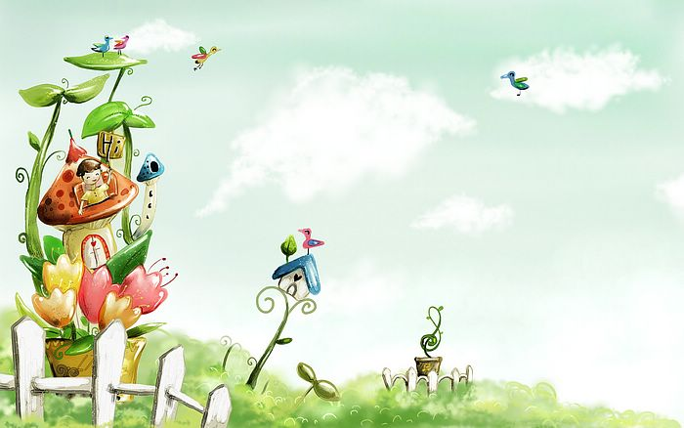

臺中市政府地方稅務局「服務心．服務情」故事分享單
博感情故事 發生時間 | 104年
博感情故事 發生地點 | 東山分局
故事主題 | 禮貌讓服務更優質
故事主角 (含同仁及民眾) | 全功能櫃台
撰稿人 | 唐家沖

今天想和大家分享一個故事：有三位兄弟，老大叫閉嘴，老二叫禮貌，
老三叫麻煩。某日，他們三兄弟一起出門玩，突然老三不見了。於是老大就
叫老二先到家裡等他，他先去報警。
警察：「小朋友，你叫什麼名字呀？」老大：「閉嘴！」警察：「你的禮
貌到哪裏去？」老大：「禮貌在家。」警察：「你是存心找麻煩，是不是？」
老大：「對啊！你怎知道我要找麻煩？」以上其實是關於「禮貌」的故事。
「禮貌」其實在人與人之間，占了很重要一環，長輩和晚輩沒有禮貌，就沒
有尊重，男女之間沒有禮貌，就沒有道德；夫婦之間沒有禮貌，就很難和諧
到老；駕駛人沒有禮貌，就很容易有交通意外；政府與人民沒有禮貌，就是
君不君，民不民，社會秩序會大亂。
有句話說，「客氣與禮貌，就像是輪胎裡的空氣，它不費分文，卻能使開
車的人，旅途更為愉快！」對人客氣、有禮貌，就會讓對方自覺倍受重視，
也會對這樣的禮遇，留下深刻的印象！一個人只要「心美」，就會帶給別人無
限的感動。
每當我看到同仁輕聲細語不厭其煩的為民眾解決及辦理稅務相關問題
時，都讓我感受到同仁們對民眾禮貌且誠心的服務，而民眾對同仁們的服務
也都主動給予愈來愈多正面的評價。
深深相信同仁們有禮及用心的服務，不只可讓民眾對政府機關的評價有
加分效果，甚至留下了人美心更美的深刻印象。

